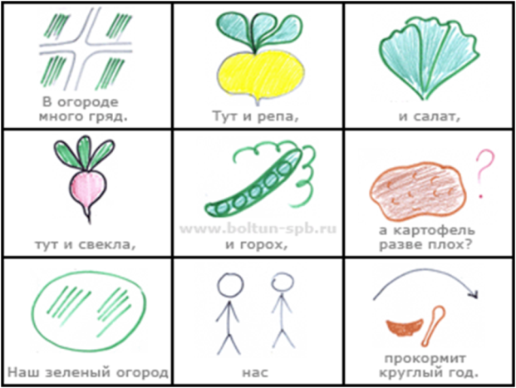
Использование схем облегчает и ускоряет процесс запоминания и усвоения текстов, формирует приемы работы с памятью. При этом виде деятельности включаются не только слуховые, но и зрительные анализаторы. Дети легко вспоминают картинку, а потом запоминают слова.
Мнемотехника - в переводе с греческого - «искусство запоминания». Это система методов и приёмов, обеспечивающих эффективное запоминание, сохранение и воспроизведение информации.
Как и любая работа, мнемотехника строится от простого к сложному. Необходимо начинать работу с простейших мнемоквадратов, последовательно переходить к мнемодорожкам, и позже- к мнемотаблицам.

Мнемотаблица – это схема, в которую заложена определённая информация, состоящая из квадратов и дорожек. Работа с мнемотаблицами решает задачи, направленные на:
- развитие основных психических процессов – памяти, внимания, образного мышления;
- перекодирование информации, т. е. преобразование из абстрактных символов в образы;
- развитие мелкой моторики рук при частичном или полном графическом воспроизведении.
Как работать с таблицей?
• учить детей заменять ключевые слова в предложениях значками-символами; учить зарисовывать предметы и явления природы не только символами, но и буквами, а также простыми словами (мама, дом, еда) — если дети умеют читать и писать;
• самостоятельно, с помощью знаков-символов, заполнять схему-модель. Использовать схему-модель как план пересказа;
• закреплять изученный материал путем неоднократного повторения рассказа с опорой на составленную ранее схему- модель.
Что изображается в таблице?

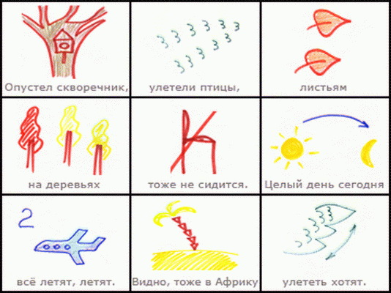
Схематически возможно изображение персонажей сказок, явлений природы, некоторых действий, то есть всё то, что вы посчитаете нужным отразить в данной таблице. Но изобразить так, чтобы нарисованное было понятно детям.
С использованием мнемотаблиц у детей появляется желание пересказывать тексты, придумывать интересные истории, появляется интерес к заучиванию стихов и потешек; словарный запас выходит на более высокий уровень; дети преодолевают робость, застенчивость, учатся свободно держаться перед аудиторией.

Для чего мы используем мнемотехнику?
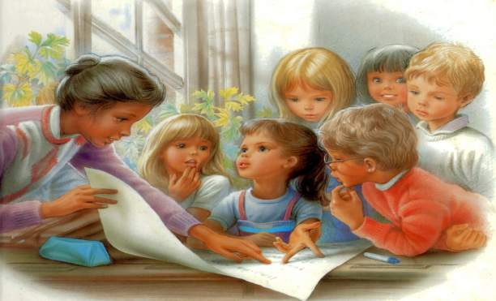
- Чтобы развивать у детей умения с помощью графической аналогии, а также с помощью заместителей понимать и рассказывать знакомые произведения, разучивать стихи и сказки;
- Чтобы знакомить детей с характерными особенностями времён года, жизнью животных, птиц и растений с помощью условных обозначений на мнемодорожке и мнемотаблице.
- Чтобы развивать основные психические процессы (память, мышление, воображение).
- Чтобы развивать умственную активность, сообразительность, умение сравнивать, выделять существенные признаки.

Мнемотаблицы
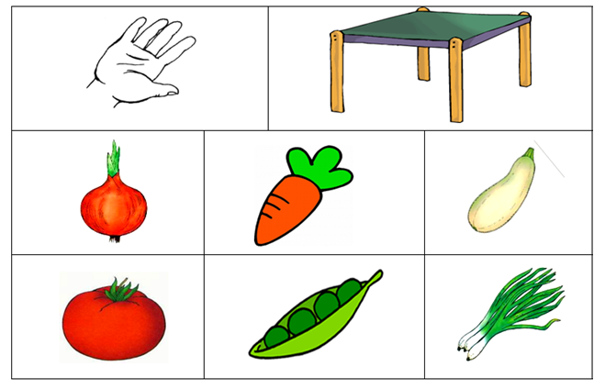
«Овощи»

В руки овощи берем,
Овощи на стол кладем,
Лук, морковка, кабачок,
Помидор, горох, лучок

«Осень»
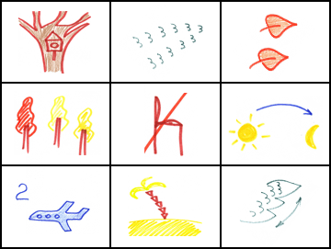
Опустел скворечник, улетели птицы,
Листьям на деревьях тоже не сидится.
Целый день сегодня все летят, летят.
Видно, тоже в Африку улететь хотят.

«Картошка»
Из картошки много блюд
приготовить можно
Ее варят, режут, трут
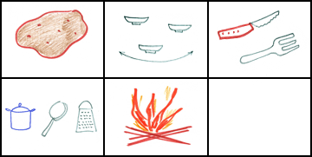
На костре ее пекут.

«Подарки осени»
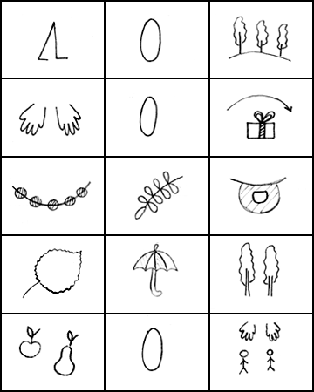
Ходит осень в нашем парке,
Дарит осень всем подарки.
Бусы красные – рябине,
Фартук розовый – осине,
Желтый зонтик – тополям,
Фрукты осень дарит нам!

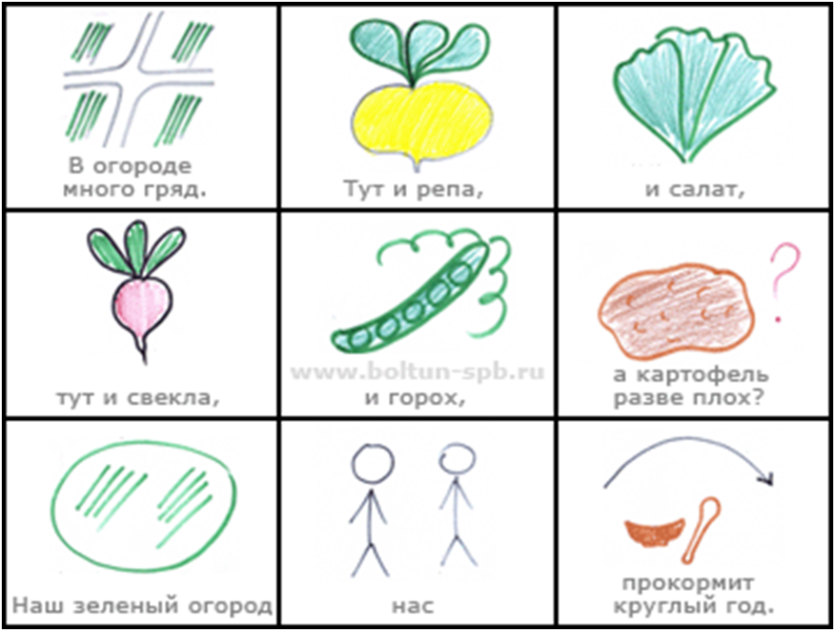
«Снегири»

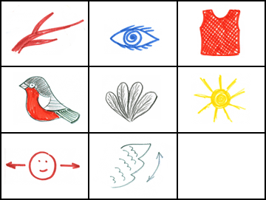
Вот на ветках, посмотри –
В красных майках
Снегири,
Распушили перышки,
Греются на солнышке.
Головой вертят –
Улететь хотят

